

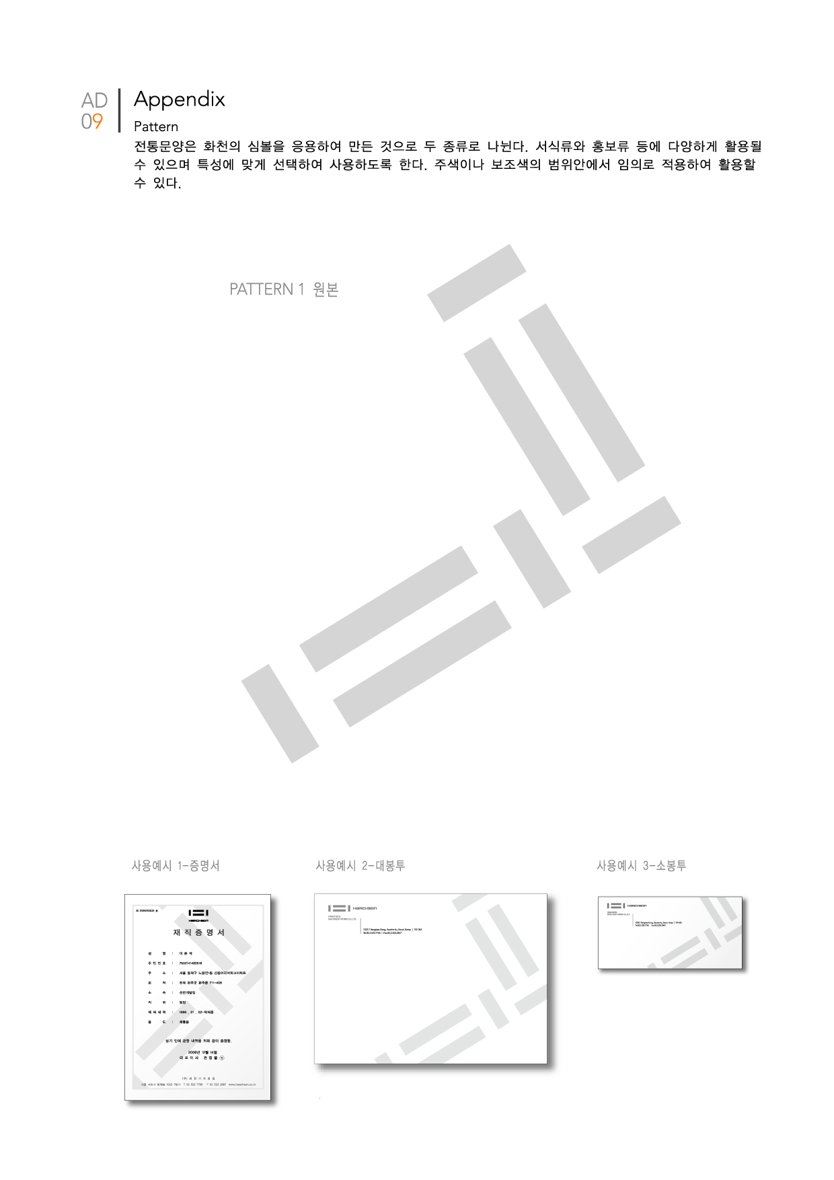

한국 공작기계 산업의

미래!!!

화천과 여러분이

함께 합니다.

화천기공주식회사

|  |  |  |  |  |  |  |  |  |  |  |  |  |  |  |  |  |  |  |  |  |  |  |  |  |  |  |  |  |  |  |  |  |  |  |  |  |  |  |  |  |  |  |  |  |  |  |  |  |  |  |  |  |  |  |  |  |  |  |  |  |  |  |
| --- | --- | --- | --- | --- | --- | --- | --- | --- | --- | --- | --- | --- | --- | --- | --- | --- | --- | --- | --- | --- | --- | --- | --- | --- | --- | --- | --- | --- | --- | --- | --- | --- | --- | --- | --- | --- | --- | --- | --- | --- | --- | --- | --- | --- | --- | --- | --- | --- | --- | --- | --- | --- | --- | --- | --- | --- | --- | --- | --- | --- | --- | --- |
| **전공과목** | | | | |  | | | | | | | **입사지원서** | | | | | | | | | | | | | | | | | | | | | | | | | | | | | **채용구분** | | | | | | | | | | |  | | | | | | | | | | |
| **응시부문** | | | | |  | | | | | | | **희망근무지** | | | | | | | | | | |  | | | | | | | | | | |
|  | | | | | | | | | | | | | | | | | | | | | | | | | | | | | | | | | | | | | | | | | | | | | | | | | | | | | | | | | | | | | | |
|  | | | | | | |  | | **성 명** | | | | | | | |  | | | | | | | | | | | 영문 | | | | | | | | | | | | | | | | | | | | | | | 한문 | | | | | | | | | | | | |
| **주민등록번호** | | | | | | | |  | |  | | | |  | | |  | | | |  | |  | | | | | | - | | | | |  | | | * | | | * | | | | | * | | * | | | | * | * | | |
| **본 적** | | | | | | | |  | | | | | | | | | | | | | | | | | | | | | | | | | | | | | | | | | | | | | | | | | | | | | | |
| **현 주 소** | | | | | | | |  | | | | | | | | | | | | | | | | | | | | | | | | | | | | | | | | | | | | | | | | | | | | | | |
| **연 락 처** | | | | | | | | 자택 :  휴대폰: | | | | | | | | | | | | | | | | | | | | | | **e-mail:** | | | | | | | |  | | | | | | | | | | | | | | | | |
| **홈페이지** | | | | | | | |  | | | | | | | | | | | | | | | | |
|  | | | | | | | | | | | | | | | | | | | | | | | | | | | | | | | | | | | | | | | | | | | | | | | | | | | | | | | | | | | | | | |
| **학**  **력** | **구분** | | | | | | | **졸업년월일** | | | | | | | | | | | | | **학교명** | | | | | | | | | | | | | | **전공명** | | | | | | | | | | | | **평점/만점** | | | | | | | | | | **졸업유무** | | | | | |
| 고등학교 | | | | | | | 년 월 일 | | | | | | | | | | | | |  | | | | | | | | | | | | | |  | | | | | | | | | | | | / | | | | | | | | | |  | | | | | |
| 전문대학 | | | | | | | 년 월 일 | | | | | | | | | | | | |  | | | | | | | | | | | | | |  | | | | | | | | | | | | / | | | | | | | | | |  | | | | | |
| 대학교 | | | | | | | 년 월 일 | | | | | | | | | | | | |  | | | | | | | | | | | | | |  | | | | | | | | | | | | / | | | | | | | | | |  | | | | | |
| 대학원 | | | | | | | 년 월 일 | | | | | | | | | | | | |  | | | | | | | | | | | | | |  | | | | | | | | | | | | / | | | | | | | | | |  | | | | | |
|  | | | | | | | | | | | | | | | | | | | | | | | | | | | | | | | | | | | | | | | | | | | | | | | | | | | | | | | | | | | | | | |
| **외**  **국**  **어** | **외국어명** | | | | | | | | | **검정기관** | | | | | | | | | | | | | | **점수** | | | | | | | | | | | | | | | | **등급** | | | | | | | | | | | | **응시년월** | | | | | | | | | | |
|  | | | | | | | | |  | | | | | | | | | | | | | |  | | | | | | | | | | | | | | | |  | | | | | | | | | | | | 년 월 | | | | | | | | | | |
|  | | | | | | | | |  | | | | | | | | | | | | | |  | | | | | | | | | | | | | | | |  | | | | | | | | | | | | 년 월 | | | | | | | | | | |
|  | | | | | | | | |  | | | | | | | | | | | | | |  | | | | | | | | | | | | | | | |  | | | | | | | | | | | | 년 월 | | | | | | | | | | |
| TOEIC/TOEFL/TEPS/ G-TELP, JPT/JLPT/JTRA, HSK, DELF/IDAF/IMP, 기타 | | | | | | | | | | | | | | | | | | | | | | | | | | | | | | | | | | | | | | | | | | | | | | | | | | | | | | | | | | | | | |
| **자**  **격**  **사**  **항** | **종류** | | | | | | | | | | | | | | | **등급** | | | | | | | | | | | | | | | **발행처** | | | | | | | | | | | | | | | | | | | | | **취득일자** | | | | | | | | | | |
|  | | | | | | | | | | | | | | |  | | | | | | | | | | | | | | |  | | | | | | | | | | | | | | | | | | | | | 년 월 | | | | | | | | | | |
|  | | | | | | | | | | | | | | |  | | | | | | | | | | | | | | |  | | | | | | | | | | | | | | | | | | | | | 년 월 | | | | | | | | | | |
|  | | | | | | | | | | | | | | |  | | | | | | | | | | | | | | |  | | | | | | | | | | | | | | | | | | | | | 년 월 | | | | | | | | | | |
|  | | | | | | | | | | | | | | | | | | | | | | | | | | | | | | | | | | | | | | | | | | | | | | | | | | | | | | | | | | | | | | |
| **신장** | | cm | | | | | | | | | **체중** | | | | | kg | | | | | | | | | **혈액형** | | | | | | | |  | | | | | | | | | **시력** | | | | | | | | | 좌( ) 우( ) | | | | | | | | | | | |
|  | | | | | | | | | | | | | | | | | | | | | | | | | | | | | | | | | | | | | | | | | | | | | | | | | | | | | | | | | | | | | | |
| **가**  **족**  **사**  **항** | **관계** | | | | | **성명** | | | | | | | **생년월일** | | | | | | | | | **학력** | | | | | | | **직장명** | | | | | | | | | | | | | | | **직위** | | | | | | **동거여부** | | | | | | | | **부양여부** | | | | |
|  | | | | |  | | | | | | |  | | | | | | | | |  | | | | | | |  | | | | | | | | | | | | | | |  | | | | | |  | | | | | | | |  | | | | |
|  | | | | |  | | | | | | |  | | | | | | | | |  | | | | | | |  | | | | | | | | | | | | | | |  | | | | | |  | | | | | | | |  | | | | |
|  | | | | |  | | | | | | |  | | | | | | | | |  | | | | | | |  | | | | | | | | | | | | | | |  | | | | | |  | | | | | | | |  | | | | |
|  | | | | |  | | | | | | |  | | | | | | | | |  | | | | | | |  | | | | | | | | | | | | | | |  | | | | | |  | | | | | | | |  | | | | |
| 직계가족 : ( )남 ( )녀 중 ( )째 | | | | | | | | | | | | | | | | | | | | | | | | | | | | | | | | | | | | | | | | | | | | | | | | | | | | | | | | | | | | | |
|  | | | | | | | | | | | | | | | | | | | | | | | | | | | | | | | | | | | | | | | | | | | | | | | | | | | | | | | | | | | | | | |
| **보훈 대상** | | | | 비대상 / 대상 | | | | | | | | | |  | **병**  **역** | | | | | 필 / 면제 / 미필 | | | | | | | | | | | | | | | | 면제사유 | | | | | | | | | | | |  | | | | | | | | | | | | | |
| **기혼 여부** | | | | 미혼 / 기혼 | | | | | | | | | | 복무기간 | | | | | | | |  | | | | | | | | | | | | | | | | | | | | 역종 | | | | | | |  | | | | | | |
|  | | | |  | | | | | | | | | | 군별 | | | | | | |  | | | | | | | 병과 | | | | | | | | | | |  | | | | | | | | 계급 | | | | | |  | | |
|  | | | | | | | | | | | | | | | | | | | | | | | | | | | | | | | | | | | | | | | | | | | | | | | | | | | | | | | | | | | | | | |
| **종교** | | |  | | | | | | | | | **특기** | | | | | |  | | | | | | | | | | | | | | | | | | | **취미** | | | | | | | | | | |  | | | | | | | | | | | | | | |

|  |  |
| --- | --- |
| **자기소개서** | |
| **(각 항목별 600자 이내 작성)** | |
| **성장과정**  **및**  **학창시절** |  |
| **화천기공**  **및**  **해당분야**  **지원동기** |  |
| **본인 성격의**  **장•단점**  **및**  **생활신조** |  |
| **해외연수**  **및**  **사회활동** |  |
| **능력개발을 위한**  **과거•현재의 노력**  **및**  **미래의 계획** |  |

|  |  |  |  |  |  |  |  |  |
| --- | --- | --- | --- | --- | --- | --- | --- | --- |
|  | | | **경력기술서** | | |  | | |
|  | | | | | | | | |
| **경**  **력** | **근무기간** | | | **근무처** | **직위** | | **직무** | **퇴직사유** |
| . . . ~ . . . | | |  |  | |  |  |
| . . . ~ . . . | | |  |  | |  |  |
| . . . ~ . . . | | |  |  | |  |  |
| . . . ~ . . . | | |  |  | |  |  |
|  | | | | | | | | |
| **주요**  **경력사항**  **상세기술**  **(600자 이내)** | |  | | | | | | |

상기 내용은 사실과 다름없이 본인이 작성하였음을 확인합니다.

년 월 일

작성자 (인)

1. 첨부서류

가. 최종학교 졸업증명서 1부(졸업예정자는 재학 또는 졸업예정증명서 1부).

나. 최종학교 성적증명서 1부.

다. 외국어시험성적결과표 및 자격증 사본 1부. (해당자)

라. 기타 필요한 증빙서류나 자료 각 1부(해당자).

2. 입사지원서의 기재상의 오류로 인한 책임은 작성자 본인에게 있으며,

지원서 기재사항이 허위로 판명될 때에는 합격 및 채용취소 되오니 유의하시기 바랍니다.